Cm2

Définir le sens d’un mot en s’aidant du contexte.
comprendre.

Vocabulaire
Fiche
2a

Nom: ………………………..

Prénom: ……………………
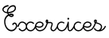
Le sens d’un mot d’après le contexte

1

Classe les noms en deux groupes ceux qui ont un sens et ceux qui en ont deux.

coupe – machine – pull – lentille – couteau – soupe - merle – pièce – bord – rose – col

Un sens | Plusieurs sens

2

Récris les phrases en remplaçant le verbe « mettre » par un verbe de la liste.

poser – dresser – enfiler – déposer -

Martin a mis la table pour aider ses parents. ………………………………………………………………

Il fait froid, tu as mis ton bonnet. …………………………………………………………………...…………

J’ai mis ma feuille sur le bureau. ……………………………………………………….....................……….

Il a mis de l’argent à la banque. …………………………………………………………....................………

3

Voici les trois sens d’un mot. De quel mot s’agit-il ?

Sens1 : la moitié du diamètre d’un cercle.
Sens2 : endroit d’un supermarché où les marchandises sont esposées.
Sens 3 : partie de la roue d’un vélo.

……………………………….

Sens1 : sorte de mirroir.
Sens2 : eau gelée.
https://i-profs.fr

Sens 3 : crème réfrigérée.

……………………………….

Sens1 : constituant du sable.
Sens2 : sur un épi de blé.
Sens 3 : petite marque brune sur la peau.

……………………………….

Cm2

Définir le sens d’un mot en s’aidant du contexte.
comprendre.

Vocabulaire
Fiche
2b

Nom: ………………………..

Prénom: ……………………
Le sens d’un mot d’après le contexte

4

Retrouve les différents sens du nom base.
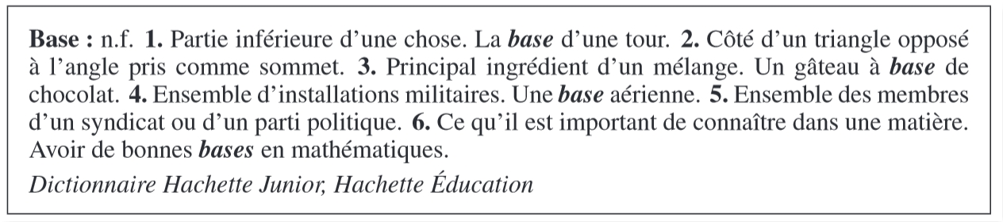

La base de ce château est très profonde. → Sens n°..........

Ses bases en anglais sont très solides. → Sens n°..........

Les soldats ont tous quitté leur base. → Sens n°..........

Ce cocktail est confectionné à base de jus de fruits → Sens n°..........

5

Retrouve les différents sens du mot fort.
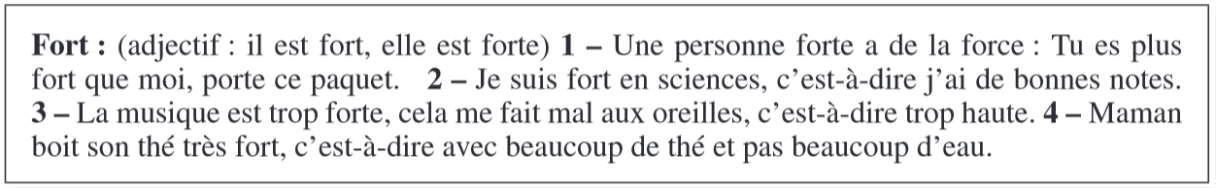
.

https://i-profs.fr

C’est le plus fort en maths. → Sens n°..........

Cet homme est incroyablement fort. → Sens n°..........

Parlez moins fort, on vous écoute. → Sens n°..........

Je ne supporte pas les boissons fortes. → Sens n°..........
6

Sans utiliser ton dictionnaire, complète cet article.

Bouton n.m.: Sens n°1 : Définition .............................................................................................................

Exemple : .....................................................................................................................................................

Sens n°2 : Définition ................................................................................................................

Exemple : .....................................................................................................................................................

Sens n°3 : Définition ................................................................................................................

Exemple : .....................................................................................................................................................

Cm2

Définir le sens d’un mot en s’aidant du contexte.
comprendre.

Vocabulaire
Fiche
2a

Nom: ………………………..

Prénom: ……………………

Le sens d’un mot d’après le contexte

1

Classe les noms en deux groupes ceux qui ont un sens et ceux qui en ont deux.

coupe – machine – lentille – couteau – soupe - merle – pièce – bord – rose – col

Un sens  machine  couteau  soupe  merle  bord | Plusieurs sens  coupe  lentille  pièce  rose  col

2

Récris les phrases en remplaçant le verbe « mettre » par un verbe de la liste.

poser – dresser – enfiler – déposer -

Martin a mis la table pour aider ses parents. Martin a dressé la table pour aider ses parents.

Il fait froid, tu as mis ton bonnet. Il fait froid, tu as enfilé ton bonnet.

J’ai mis ma feuille su le bureau. J’ai posé ma feuille sur le bureau.

Il a mis de l’argent à la banque. Il a déposé de l’argent à la banque.

3

Voici les trois sens d’un mot. De quel mot s’agit-il ?

Sens1 : la moitié du diamètre d’un cercle.
Sens2 : endroit d’un supermarché où les marchandises sont esposées.
Sens 3 : partie de la roue d’un vélo.

rayon

Sens1 : sorte de mirroir.
Sens2 : eau gelée.
https://i-profs.fr

Sens 3 : crème réfrigérée.

glace

Sens1 : constituant du sable.
Sens2 : sur un épi de blé.
Sens 3 : petite marque brune sur la peau.

grain

Cm2

Définir le sens d’un mot en s’aidant du contexte.
comprendre.

Vocabulaire
Fiche
2b

Nom: ………………………..

Prénom: ……………………
Le sens d’un mot d’après le contexte

4

Retrouve les différents sens du nom base.

La base de ce château est très profonde. → Sens n° 1

Ses bases en anglais sont très solides. → Sens n° 6

Les soldats ont tous quitté leur base. → Sens n° 4

Ce cocktail est confectionné à base de jus de fruits → Sens n° 3

5

Retrouve les différents sens du mot fort.

.

http://www.i-profs.fr

C’est le plus fort en maths. → Sens n° 2

Cet homme est incroyablement fort. → Sens n° 1

Parlez moins fort, on vous écoute. → Sens n° 3

Je ne supporte pas les boissons fortes. → Sens n° 4
6

Sans utiliser ton dictionnaire, complète cet article.

Bouton n.m.: Sens n°1 : Définition : petit objet cousu sur un vêtement.

Exemple : Il manque un bouton à sa chemise.

Sens n°2 : Définition : petite excroissance sur la peau.

Exemple : Il a un bouton sur le nez.

Sens n°3 : Définition : objet permettant de mettre en marche un mécanisme.

Exemple : Pour allumer la télé, il faut appuyer sur le bouton.

